Cách làm bánh mì nướng muối ớt siêu ngon
Bánh mì nướng muối ớt xuất xứ từ đâu?
Nguyên là là món ăn của người dân Khmer vùng Bảy Núi, rồi được bày bán ngày càng nhiều ở thành phố Long Xuyên, sau đó lan dần sang các vùng miền khác. Bánh mì nướng muối ớt có cách làm khá đơn giản, không mất nhiều thời gian chế biến. Bánh có độ giòn, vị cay, mặn, rất khoái khẩu.
Hướng dẫn làm bánh mì nướng muối ớt
Nguyên liệu làm bánh mì nướng muối ớt
- Bánh mì ổ: 10 ổ
- Ruốc: 3 muỗng canh
- Chà bông: 3 muỗng canh
- Xúc xích: 2 cây
- Ớt sa tế
- Tương ớt
- Sốt mayonnaise
- Hành lá
- Gia vị thông thường: đường, bột ngọt, dầu ăn.
Cách làm
Bánh mì chọn loại bánh mì nhỏ, cho vào túi ni lon và ép hơi dẹp.
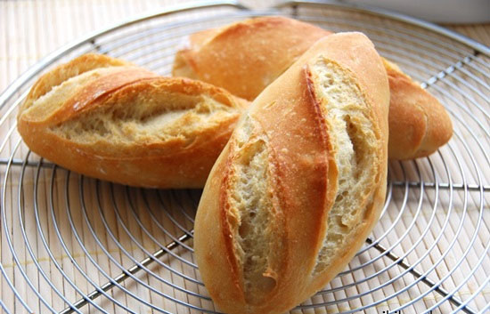
Pha nước sốt muối ớt: 2 muỗng đường, 1 muỗng cà phê bột ngọt, 2 muỗng ớt sa tế, 2 muỗng tương ớt, trộn đều cho gia vị tan hết.
Xúc xích cắt sợi dài khoảng 3cm.
Làm mỡ hành: hành lá cắt nhuyễn cho vào 1 ít muối, dầu cho vào chảo, đun thật sôi, đổ dầu vào hành để làm mở hành, làm như vậy sẽ làm hành không bị thâm đen.
Nướng bánh mì: dùng cọ phết đều nước sốt muối ớt lên đều khắp bánh mì, cho bánh mì vào lò nướng (ngon nhất là nướng than), khoảng 1 phút để bánh vừa đủ giòn thì lấy ra, phết ít mỡ hành lên trên.
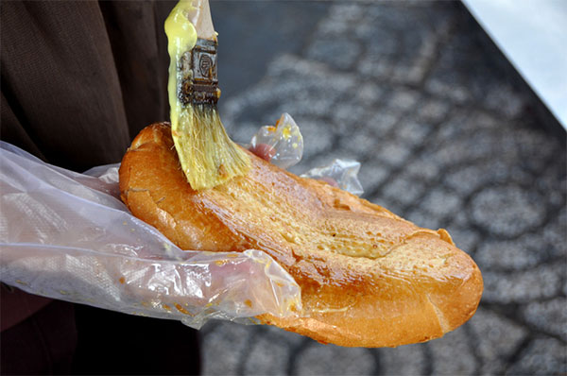
Cắt bánh mì thành những miếng vừa ăn, cho lên dĩa, cuối cùng cho thêm ruốc, chà bông, xúc xích, tương ớt và sốt mayonnaise lên trên.

Dùng nóng là tuyệt nhất.
Yêu cầu món ăn:
Bánh mì giòn nhưng không khô.
Gia vị vừa ăn, ngọt ngọt mặn mặn lại cay cay đủ làm bạn thích thú.

